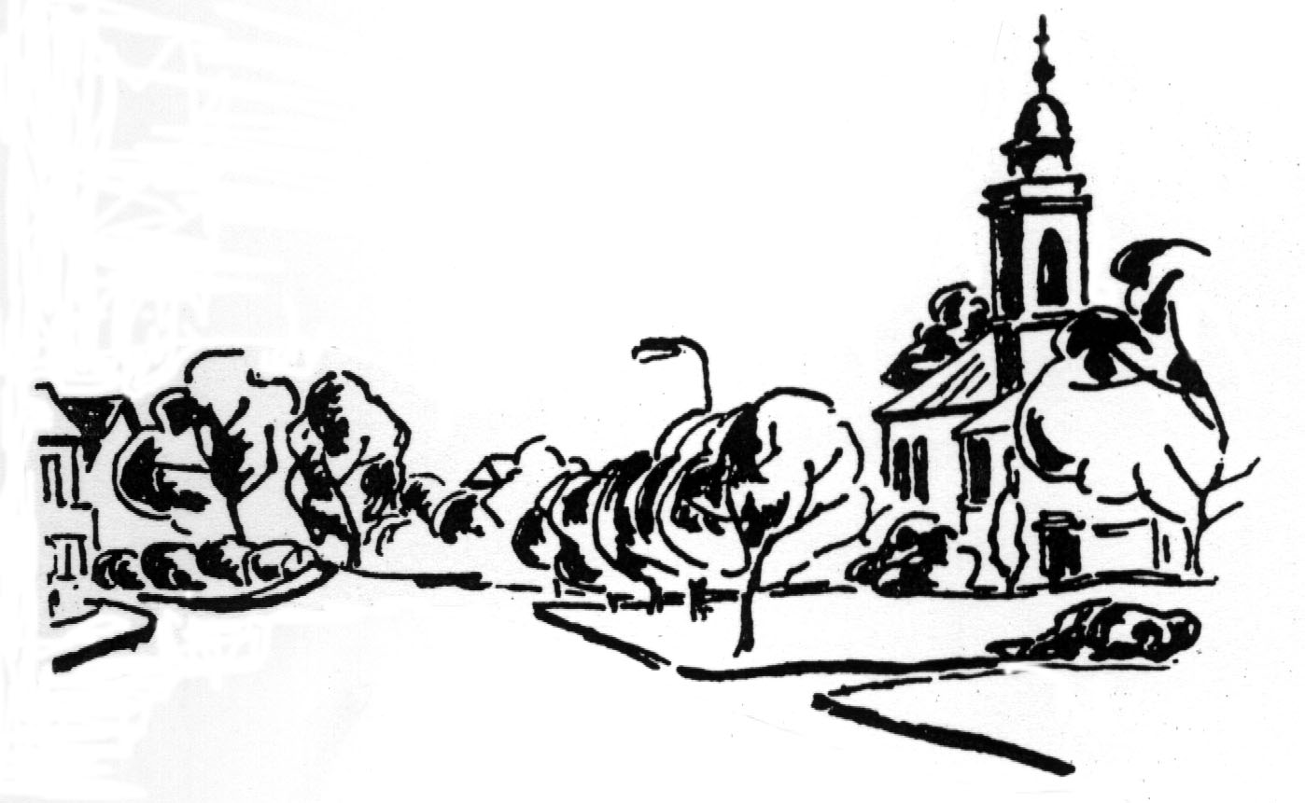
LHOTECKÉ NOVINKY

Informační tisk Obecního úřadu ve Lhotě pod Libčany

Rok 2003 Vydáno dne 26. března 2003 Číslo 1
_____________________________________________________________________________________

OBSAH

Úvodní slovo-Zastupitelstvo obce-Rozpočet obce-Oznámení – Půjčky FRB-Rozpis TJ Sokol

Úvodní slovo

Vážení občané,

předkládáme Vám první číslo „Lhoteckých novinek“, jejímž posláním je nejenom zkrátit informační cestu mezi Obecním úřadem ve Lhotě pod Libčany a občany našich obou obcí a další veřejností, ale zejména zlepšit informovanost široké veřejnosti o aktuálním dění u nás. Jsme si vědomi toho, že právě nedostatek informovanosti občanů o práci obecního úřadu i dalších organizací působících v naší obci byl příčinou mnohých problémů, kterým se dalo předejít.
Obsahem „Lhoteckých novinek“ budou informace o činnosti Obecního úřadu a jednání zastupitelstva, o nových vyhláškách a jejich dopadu na chod obce. Dostanou zde prostor společenské organizace, aby Vás mohly seznamovat se svojí činností, s nabídkou připravovaných kulturních a společenských akcí i další různá oznámení. Svoje místo zde budou mít také zprávy dalších právních subjektů, firem i fyzických osob, působících v naší obci (praktický lékař, zubní lékař, Obecní knihovna, Základní škola a další).
Příspěvky do „Lhoteckých novinek“, které budou vycházet zhruba jednou za dva měsíce, můžete předkládat písemně (popř. na disketě ve formátu Word) na Obecní úřad ve Lhotě pod Libčany.
Obecní úřad si vyhrazuje právo jejich redakční úpravy a doby jejich zařazení do jednotlivých vydání. Nepodepsané či hanlivé příspěvky nebudeme brát v potaz.
Přeji Vám všem pevné zdraví a těším se na vzájemnou spolupráci při tvorbě „Lhoteckých novinek“.

Mgr. Petr Cvrček
starosta

Zastupitelstvo obce

Mgr. Petr Cvrček, Václav Ježek, Lubomír Kujal, Pavel Mencák, Monika Pavlisová,DiS, Ing. Petr Peroutka, Josef Pultar, Lubomír Rys, Oldřiška Šandová, Oldřich Šmída, Jana Tlučhořová, Zdeněk Tomáš, František Zolman,

Struktura zastupitelstva

starosta Mgr. Petr Cvrček

místostarostka Jana Tlučhořová

Finanční výbor Kontrolní výbor Stavební komise
Ing. Peroutka Petr předseda Tomáš Zdeněk předseda Kujal Lubomír předseda
Ježek Václav člen Šmída Oldřich člen Gregor Miloš člen
Pelikán František člen Zolman František člen Mendík Pavel člen
Pithartová Naďa člen
Vyleťal Václav člen

Komise pro místní část Hubenice Komise pro místní rozvoj
Rys Lubomír předseda Pultar Josef předseda
Nováková Kateřina člen Ing. Cvrček Pavel člen
Šejvl Jiří člen Filip František člen
Štěpánková Irena člen Jedlička František člen
Váňová Iveta člen Jedlička Milan člen
Rys Lubomír člen
Vidrna Jaroslav člen

Rozpočet obce na rok 2003

Příjmy

1. Daňové příjmy daň z příjmu fyzic. osob ze závislé činnosti 830.000,- Kč
daň z příjmu fyzic. osob ze sam. výd. činnosti 720.000,- Kč
daň z příjmu fyzic. osob z kapit. Výnosů 60.000,- Kč
daň z příjmu právnických osob 750.000,- Kč
daň z přidané hodnoty 1 400.000,- Kč
poplatky za zněčišťování ovzduší 1.000,- Kč
poplatky ze psů 8.300,- Kč
poplatky za užívání veřejného prostranství 2.000,- Kč
poplatky ze vstupného 1.000,- Kč
místní popl. za provozovaný výh. hrací přístroj 2.000,- Kč
správní poplatky za výh. hrací přístroj 18.000,- Kč
daň z nemovitostí 600.000,- Kč

daňové příjmy celkem 4 392.300,- Kč

2. Nedaňové příjmy sběr a svoz komunálních odpadů 160.000,- Kč
činnost místní správy (lešení, kopírování) 10.000,- Kč mateřská škola - školné 24.000,- Kč
komunální služby a úz. rozvoj – nájem pozemků 11.000,- Kč
školní jídelna – stravné 14.800,- Kč
vnitřní obchod, služby (hostinec) – nájem 36.600,- Kč
nebytové prostory – zdrav. středisko – nájem 40.000,- Kč
nájem – Bravo, kadeřnictví, pedikúra 23.300,- Kč
přijaté splátky půjček 149.000,- Kč

nedaňové příjmy celkem 509.200,- Kč

3. Příjmy z prodeje inv. majetku (pozemky Hubenice) 788.100,- Kč
4. Globální dotace ze státního rozpočtu 64.700,- Kč
od obcí – za žáky 15.700,- Kč
Příjmy celkem 5.770.000,- Kč
Výdaje zimní údržba silnic 20.000,- Kč
chodníky 50.000,- Kč
odvádění a čištění odpadních vod 20.000,- Kč
výdaje na předškolní zařízení – MŠ 650.000,- Kč
výdaje na školní zařízení – ZŠ 520.000,- Kč
výdaje na stravování při předšk. a zákl. vzděl. 800.000,- Kč
knihovnická činnost (vybavení nové knihovny) 160.000,- Kč
kulturní záležitosti – kronika 5.000,- Kč
obnova kulturních památek – kaple 120.000,- Kč
SPOZ 30.000,- Kč
tělovýchovná činnost (dostavba obec.domku) 80.000,- Kč
ambulantní péče (zdravotní středisko) 230.000,- Kč
veřejné osvětlení (generální oprava) 1 300.000,- Kč pohřebnictví 20.000,- Kč
výstavba a údržba místních inž. sítí 200.000,- Kč
sběr a svoz komunálních odpadů 350.000,- Kč
péče o vzhled obcí a veřejnou zeleň 240.000,- Kč
požární ochrana 130.000,- Kč
zastupitelstvo obce 365.000,- Kč
činnost OÚ 1 300.000,- Kč
příspěvky organizacím 30.000,- Kč

Výdaje celkem 6 620.000,- Kč

Rekapitulace rozpočtu :
Příjmy celkem + 5 770.000,- Kč
Výdaje celkem - 6 620.000,- Kč
Část (zůstatek z minulých let) + 850.000,- Kč

Rozpočet na rok 2003 při použití části zůstatku z minulých let ve výši 850.000,- Kč možno považovat za vyrovnaný.

Zápis do Mateřské školy

Žádáme rodiče, kteří mají zájem o umístění dítěte v předškolním zařízení ve školním roce 2003/2004, aby odevzdali písemné přihlášky do konce dubna 2003.

Mateřská škola pracuje podle školního vzdělávacího programu se zaměřením na ekologickou výchovu, poznávání přírodního prostředí, českých tradic a obyčejů.

Dětem s vadami řeči je poskytována individuální logopedická péče.

Nabídka zájmových kroužků: keramický kroužek
hra na zobcovou flétnu
výuka anglického jazyka
plavecký výcvik

Oznámení

Likvidace roští - pálení čarodějnic

V letošním roce se bude pokračovat v tradičním pálení „čarodějnic“, abychom Vám umožnili likvidaci roští z jarního prořezávání stromů. Pálení „čarodějnic“ se opět uskuteční na tradičním místě v písníku za drahou.

Roští je možno do tohoto prostoru odkládat každou sobotu až do 26.dubna v době od 14 do 17 hodin.

Znovu Vás upozorňujeme, že není povoleno :
- ukládat jiné odpadky než roští
- ukládat roští mimo uvedenou dobu

Při likvidaci věnců z hrobů využijte vlek přistavený proti hřbitovu.

Zákaz parkování na chodníku

Upozorňujeme všechny občany, že není dovoleno stání a parkování osobních a nákladních automobilů na chodníku (zejména před základní a mateřskou školou). Chodníky nejsou stavebně připraveny na takovou zátěž a dochází k jejich poškozování.

Likvidace odpadu
I v letošním roce připravujeme likvidaci těchto druhů odpadů :

1. drobný nebezpečný odpad - oleje, tuky, barvy, lepidla, pryskyřice, rozpouštědla, kyseliny, hydroxidy, detergenty, odmašťovací přípravky, foto chemikálie, léky, pesticidy, baterie (suché články), akumulátory, zářivky a ostatní s obsahem rtuti
2. velkoobjemový odpad - koberce, gauče, křesla, linolea apod.
3. ostatní odpad - televizory, ledničky a mrazničky, pneumatiky

Tento sběr se uskuteční v měsíci květnu až červnu. O přesné době konání a způsobu svozu budete včas informováni.

Půjčky z fondu rozvoje bydlení

Obecní úřad ve Lhotě pod Libčany bude i letos poskytovat půjčky z účelových prostředků Fondu rozvoje bydlení na území obce. Půjčka je úročena 4 %. Čerpat finanční prostředky je možno v souladu s dotačními tituly v souladu s vyhláškou č. 1/99 obce Lhota pod Libčany o vytvoření a využití účelových prostředků Fondu rozvoje bydlení na území obce. Bližší informace Vám poskytneme na Obecním úřadě.

Zájemci mohou žádost o půjčku podat na Obecní úřad ve Lhotě pod Libčany do 11. dubna 2003.

Z fondu se poskytují dle dotačních titulů tyto druhy půjček vlastníkům obytných budov a bytů:

Dot.t. Název/účel Lhůta splatnosti Úrok Výše půjčky

- Oprava střechy 60 měsíců 4 % do 60.000,- K
starší 20 let na 1 dům

02 Zřízení plynu ve 40 měsíců 4 % do 40.000,- Kč
stávajícím domě na 1 dům

03 Zřízení přípojky ve 12 měsíců 4 % do 12.000,- Kč
stávajícím domě na 1 dům / 1 byt

04 Izolace základů 15 měsíců 4 % do 15.000,- Kč
a zdiva proti vlhkosti na 1 dům

05 Obnova fasády včetně 40 měsíců 4 % do 40.000,- Kč
oplechování starší 15 let na 1 dům

06 Zateplení obvodového 30 měsíců 4 % do 30.000,- Kč
pláště domu staršího 15 let na 1 dům

07 Oprava ústřed., etáž. topení 40 měsíců 4 % do 40.000,- Kč
vč. výměny radiátorů st. 12 let na 1 dům / 1 byt

08 Rekonstrukce el. rozvodů 40 měsíců 4 % do 40.000,- Kč
v domě st. 40 let na 1 dům

09 Oprava sociálního zařízení, 40 měsíců 4 % do 40.000,- Kč
rozvod vody a kanalizace na 1 dům

V případě většího počtu zájemců nemusí být půjčka poskytnuta v požadované výši. Termín podání žádosti je nutné dodržet proto, aby do konce dubna mohly být sepsány smlouvy o půjčce. Doba na čerpání úvěru je 5 měsíců.

Rozpis mistrovských utkání mužstev TJ Sokol Lhota pod Libčany

A mužstvo – Krajský přebor B mužstvo – III. třída
So 29. 3. 15.00 Nová Paka – L.p.L.
Ne 6. 4. 16.30 L.p.L. – Libáň So 5. 4. 16.30 L.p.L. – Třebeš A
Ne 13. 4. 16.30 Hořice – L.p.L. So 12. 4. 16.30 Nepolisy – L.p.L.
Ne 20. 4. 17.00 L.p.L. – Česká Skalice So 19. 4. 17.00 L.p.L. - Jeníkovice
Ne 27. 4. 17.00 Týniště n.O. – L.p.L. Ne 27. 4. 17.00 Stěžery A – L.p.L.
Ne 4. 5. 17.00 L.p.L. – Milíčeves So 3. 5. 17.00 L.p.L. – Červeněves A
So 10. 5. 17.00 Rudník – L.p.L. Ne 11. 5. 17.00 Kunčice B – L.p.L.
Ne 18. 5. 17.00 L.p.L. – Nový Bydžov So 17. 5. 17.00 L.p.L. – Malšova Lh.
So 24. 5. 17.00 Jičín – L.p.L. So 24. 5. 17.00 Hořiněves – L.p.L.
Ne 1. 6. 17.00 L.p.L. – Červený Kostelec So 31. 5. 17.00 L.p.L. - Dobřenice
Ne 8. 6. 17.00 Náchod Deštné B – L.p.L. So 7. 6. 17.00 Ohnišťany – L.p.L.
Ne 15. 3. 17.00 L.p.L. – Přepychy So 14. 6. 17.00 L.p.L. - Libřice
So 21. 6. 17.00 Nový Hradec – L.p.L. So 21. 6. 17.00 Cerekvice – L.p.L.

Dorost – okresní přebor Mladší žáci – okresní soutěž

Ne 6. 4. 14.00 L.p.L. – Probluz
So 12. 4. 14.00 Myštěves – L.p.L. So 12. 4. 9.30 Malšovice – L.p.L.
Ne 20. 4. 14.30 L.p.L. – Libčany So 19. 4. 10.00 Chlumec n.C. – L.p.L.
Ne 27. 4. 14.30 Černilov – L.p.L. Ne 27. 4. 12.30 Kunčice – L.p.L.
Ne 4. 5. 14.30 L.p.L. – Červeněves volno
So 10. 5. 11.00 Nový Bydžov – L.p.L. So 10. 5. 14.45 Boharyně – L.p.L.
Ne 18. 5. 14.30 L.p.L. – Malšova Lhota So 17. 5. 15.00 L.p.L. - Malšovice
Ne 25. 5. 14.30 Třebeš – L.p.L. So 24. 5. 10.00 L.p.L. – Chlumec n.C.
Ne 1. 6. 14.30 L.p.L. – RMSK Cidlina B So 31. 5. 15.00 L.p.L. - Kunčice
So 7. 6. 14.3O Ohnišťany – L.p.L. volno
Ne 15. 6. 14.30 L.p.L. – Stěžery So 14. 6. 15.00 L.p.L. - Boharyně
So 21. 6. 14.00 Loko HK – L.p.L. So 21. 6. 9.30 Malšovice – L.p.L.

Elévové

Pá 4. 4. 16.30 Třebechovice – L.p.L.
St 9. 4. 16.30 L.p.L. – Skřivany
Ne 20. 4. 9.00 Olympia HK – L.p.L.
St 23. 4. 16.30 L.p.L. – Třebeš B

Děkujeme našim fanouškům za podporu a všechny Vás zveme na naše fotbalová utkání.

